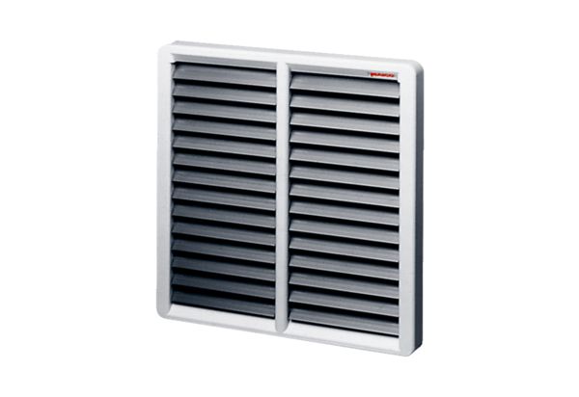Verschlussklappe AS 50Verpackungseinheit: 1 StückSortiment: C
Artikelnummer: 0151.0336Hersteller: MAICO

